附件二：宿舍系统学部分配房间操作说明

进入宿舍管理
点击功能列表，找到宿舍管理
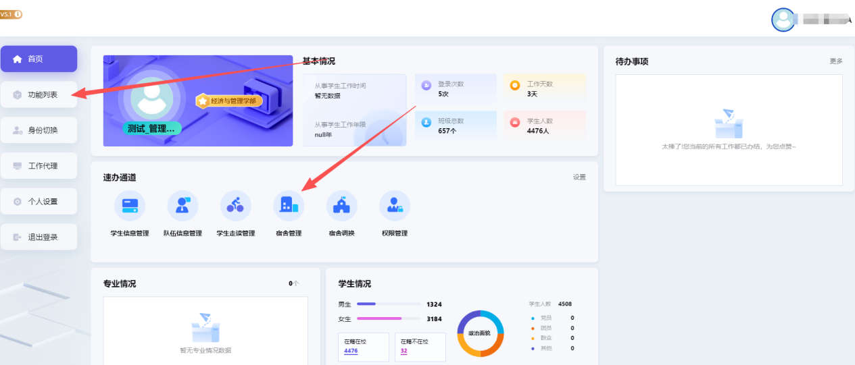
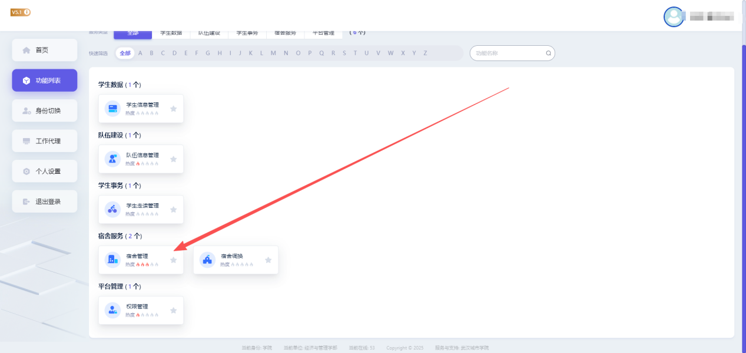

数据查询
查询本学部所用床位
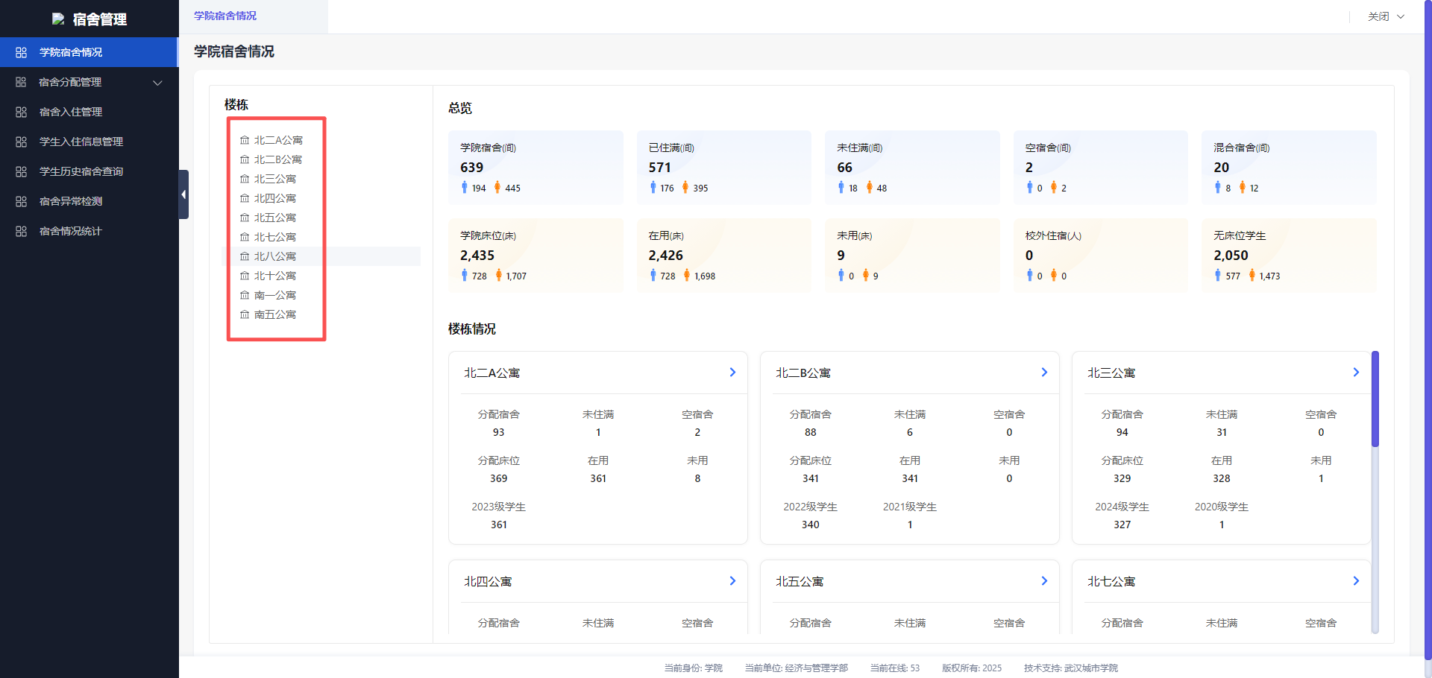

床位分配
宿管中心分配到学部，学部需要把宿舍或床位分配到班级
- 可下拉选择班级，年级只能选择宿管中心批次开启内的年级
- 找到对应班级，可为男生、女生分别分配床位或宿舍
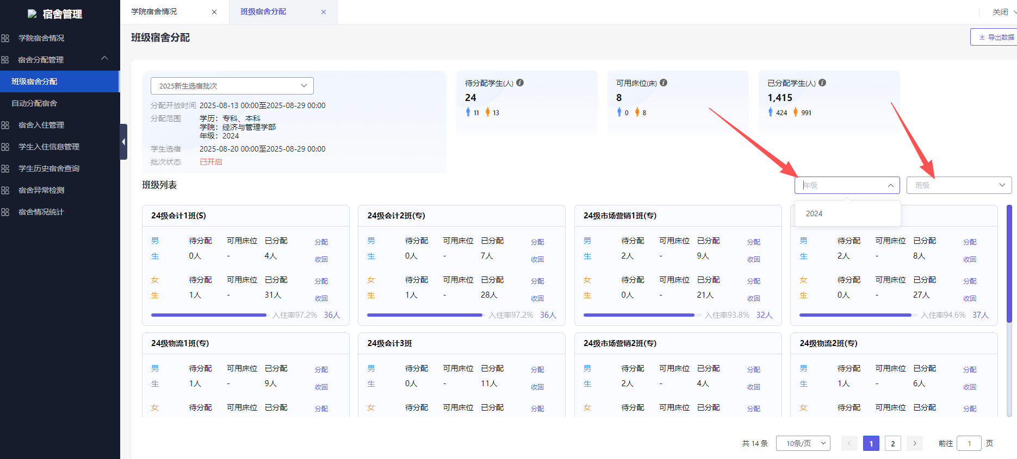
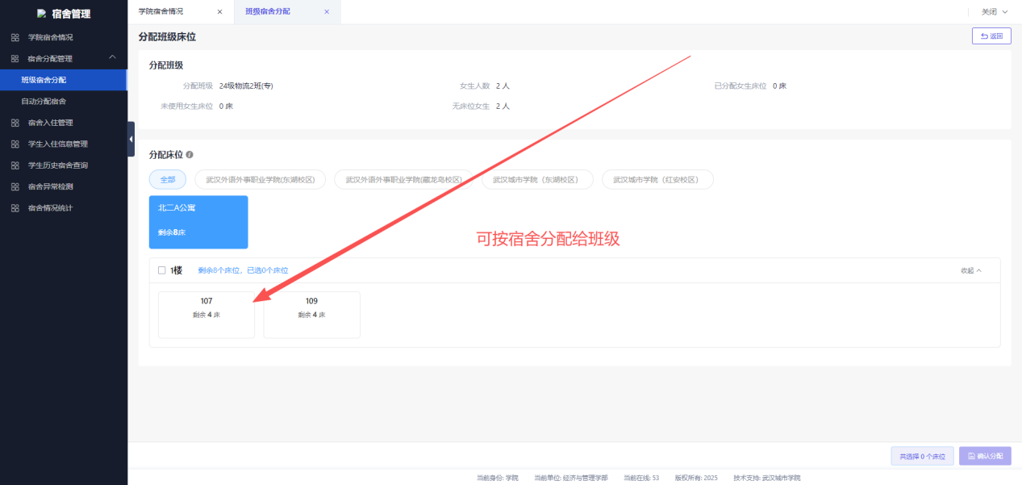
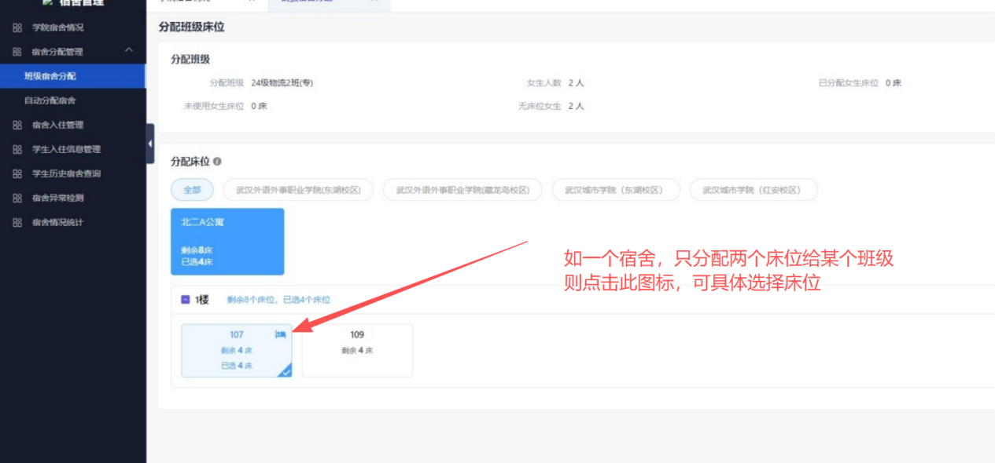

床位回收
